Управление образования администрации Московского района города Нижнего Новгорода | Руководителям образовательных учреждений Московского района
№ 145 от 11.09.2025
О порядке проведения школьного этапа всероссийской олимпиады школьников в 2025-2026 учебном году

Уважаемые руководители!
Управление образования администрации Московского района информирует Вас о том, что с 1 сентября 2025 года стартовал школьный этап всероссийской олимпиады школьников. Олимпиада проводится в соответствии с Порядком проведения всероссийской олимпиады школьников, утвержденным приказом Министерства просвещения Российской Федерации от 27 ноября 2020 года № 678 «Об утверждении Порядка проведения всероссийской олимпиады школьников» (далее- Порядок), приказами министерства образования и науки Нижегородской области от 29.08.2025 года № 316-01-63-1831/25 «Об установлении сроков проведения школьного этапа всероссийской олимпиады школьников в 2025-2026 учебном году» (далее - приказ) и приказом от 02.09.2025 года № 316-01-63-1852/25 «О внесении изменений в сроки проведения школьного этапа всероссийской олимпиады школьников в 2025-2026 учебном году, установленные приказом министерства образования и науки Нижегородской области от 29.08.2025 года № 316-01-63-1831/25», приказом департамента образования города Нижнего Новгорода от 01.09.2025 года № 1007 «О проведении школьного этапа всероссийской олимпиады школьников в 2025-2026 учебном году»:
1.Школьный этап всероссийской олимпиады школьников проводится (Приложение № 1,2):
  - по 6 общеобразовательным предметам (математика, физика, информатика, химия, биология, астрономия) с использованием информационного ресурса «Онлайн-курсы Образовательного центра «Сириус» в информационно-телекоммуникационной сети «Интернет» на платформе дистанционного обучения «Сириус.Курсы»;
по общеобразовательным предметам (русский язык для 4-11 классов, иностранные языки: английский язык, немецкий язык, французский язык, испанский язык, китайский язык, итальянский язык; экология, география, литература, история, обществознание, экономика, искусство (мировая художественная культура), физическая культура, основы безопасности и защиты Родины) – очно, путем получения заданий на платформе school.vega52.ru (далее – платформа Вега52) в соответствии с утвержденным графиком.По общеобразовательному предмету «Труд (технология)» школьный этап проводится по профилям: «Культура дома, дизайн и технология» и «Техника, технология и техническое творчество», а по общеобразовательному предмету «Информатика» проводится по профилям: «Программирование», «Информационная безопасность», «Робототехника» и «Искусственный интеллект».
1.2.Регистрация участников школьного этапа Олимпиады с использованием ИКТ на платформе Вега52 осуществляется путем авторизации по логину и паролю от Государственной информационной системы «Региональная государственная информационная система «Нижегородская образовательная платформа» и выбора предмета (-ов) во вкладке «Олимпиады».
1.3.Регистрация участников школьного этапа Олимпиады с использованием ИКТ на платформе «Сириус.Курсы» осуществляется путем авторизации с помощью логинов и паролей, предоставляемых школьным координаторам для каждого обучающегося.
- Организатором школьного этапа олимпиады является департамент образования администрации города Нижнего Новгорода (далее – организатор).
- Форма проведения - очная. При проведении олимпиады допускается использование информационно-коммуникационных технологий в части организации выполнения олимпиадных заданий, проверки и анализа олимпиадных заданий, показа олимпиадных работ, процедуры рассмотрения апелляции о несогласии с выставленными баллами при условии соблюдения требований законодательства Российской Федерации в области защиты персональных данных.
- Время начала школьного этапа олимпиады устанавливается муниципальной образовательной организацией в период с 11:30 до 13:30 и должно быть единым при двусменном режиме работы учреждения.
- Места проведения школьного этапа олимпиады по каждому общеобразовательному предмету-общеобразовательные организации, в которых проходят обучение участники олимпиады.
Участники олимпиады, осваивающие основные образовательные программы в форме семейного образования или самообразования, принимают участие в школьном этапе олимпиады по их выбору в образовательной организации, в которую они зачислены для прохождения промежуточной и (или) государственной итоговой аттестации по соответствующим образовательным программам, в том числе с использованием информационно-коммуникационных технологий, или в образовательной организации по месту проживания участника олимпиады.
Для участников школьного этапа олимпиады с ограниченными возможностями здоровья (далее – ОВЗ) и детей- инвалидов создаются специальные условия, учитывающие их состояние здоровья, особенности психофизического развития с учетом требований Порядка.
5.Участники школьного этапа олимпиады вправе выполнять олимпиадные задания, разработанные для более старших классов по отношению к тем, в которых они проходят обучение (при этом организаторам необходимо обеспечить участникам соответствующие ключи доступа). В случа прохождения на последующие этапы олимпиады, данные участники выполняют олимпиадные задания, разработанные для класса, который они выбрали на школьном этапе олимпиады.
6. Итоги школьного этапа по каждому общеобразовательному предмету отдельно для каждого класса публикуются на официальном сайте образовательной организации в виде рейтинговых таблиц с соблюдением требований по защите персональных данных учащихся (в «обезличенном виде»). Итоговые рейтинги в 3-х дневный срок с момента проведения школьного этапа по каждому общеобразовательному предмету направляются руководителю методической службы соответствующего предмета.
7.Победителями школьного этапа олимпиады признаются не более 10% от общего количества участников в параллели, набравших более 50% от максимально возможного количества баллов.
Призёрами признаются все участники, следующие за победителями, набравшие 50% и более от максимально возможного количества баллов.
В случае отсутствия апелляций председатель жюри подводит итоги по протоколу предварительных итогов.
8. Организатор олимпиады в срок до 21 календарного дня с момента окончания проведения олимпиады должен утвердить итоговые результаты школьного этапа Олимпиады по каждому общеобразовательному предмету.
9.Телефон «горячей линии» - 8(831)435-53-73 по вопросам проведения школьного этапа всероссийской олимпиады школьников работает ежедневно с 14:00 до 16:00 – Парфенова Марина Александровна, консультант отдела общего образования и воспитания управления образования администрации Московского района города Нижнего Новгорода.
10.Руководители общеобразовательных учреждений:
10.1.Размещают на сайтах общеобразовательных учреждений нормативные документы, регламентирующие проведение олимпиады школьников в 2025-2026 учебном году, информацию о сроках проведения школьного этапа олимпиады;
-определяют места проведения школьного этапа олимпиады (аудитории, кабинеты, технику);
-назначают ответственное лицо за получение и тиражирование олимпиадных заданий в общеобразовательном учреждении, с возложением ответственности за конфиденциальность и сохранность текстов олимпиадных заданий;
-назначают организаторов в аудитории, с возложением на них ответственности соблюдения объективности проведения школьного этапа олимпиады, исполнение инструкции организатора в аудитории во время проведения школьного этапа олимпиады;
-обеспечивают работу «горячей линии»;
-размещают итоговые протоколы школьного этапа олимпиады по каждому общеобразовательному предмету (в обезличенном виде);
10.2. До начала школьного этапа организуют сбор и хранение заявлений и согласий родителей (законных представителей) на сбор, хранение, использование персональных данных участников олимпиады. Данные согласия родителей (законных представителей) используются на всех этапах олимпиады.
10.3.Обеспечиваю возможность выполнения участниками олимпиады заданий в очном и (или) дистанционном формате по всем общеобразовательным предметам, в том числе вне образовательной организации.
10.4. Утверждают составы жюри и апелляционных комиссий по каждому общеобразовательному предмету.
10.5.Руководители общеобразовательных учреждений организуют награждение победителей и призеров олимпиады грамотами школьного этапа олимпиады, в соответствии с бланками грамот (Приложение № 3). Грамоты победителей и призеров школьного этапа олимпиады регистрации не подлежат.
10.6.руководители общеобразовательных учреждений организуют поощрение педагогов, подготовивших победителей и призеров олимпиады, а так же педагогов, принимавших участие в организации и проведении олимпиады.

Начальник управления О.Ю.Лебедева

Парфенова Марина Александровна
4355373
Приложение № 1
к письму управления образования
от 11.09.2025 года № 145

График проведения школьного этапа Олимпиады
по общеобразовательным предметам в 2025-2026 учебном году

№ п/п | Предметы | Сроки проведения | Класс  участия | Формат  проведения
1 | Французский язык | 17 сентября 2025 года | 5-11 | Очный
2 | Искусство (мировая художественная культура) | 18 сентября 2025 года | 5-11 | Очный
3 | Итальянский, испанский, китайский языки | 19 сентября 2025 года | 5-11 | Очный
4 | Экология | 22 сентября 2025 года | 9-11 | Очный
5 | История | 23 сентября 2025 года | 5-11 | Очный
6 | Астрономия | 24 сентября 2025 года | 5-11 | Онлайн, Сириус
7 | Немецкий язык | 24 сентября 2025 года | 5-11 | Очный
8 | Русский язык | 25 сентября 2025 года | 4-7 | Очный
9 | Русский язык | 26 сентября 2025 года | 8-11 | Очный
10 | Право | 29 сентября 2025 года | 9-11 | Очный
11 | Труд (Технология) | 30 сентября 2025 года | 5-11 | Очный
12 | Физика | 1 октября 2025 года | 7-11 | Онлайн, Сириус
13 | Обществознание | 2 октября 2025 года | 5-8 | Очный
14 | Обществознание | 3 октября 2025 года | 9-11 | Очный
15 | Экономика | 6 октября 2025 года | 7-11 | Очный
16 | Биология | 7 октября 2025 года | 7-11 | Онлайн, Сириус
17 | Литература | 7 октября 2025 года | 5-6 | Очный
18 | Биология | 8 октября 2025 года | 5-6 | Онлайн, Сириус
19 | Литература | 8 октября 2025 года | 7-11 | Очный
20 | География | 9 октября 2025 года | 5-11 | Очный
21 | Английский язык | 10 октября 2025 года | 5-8 | Очный
22 | Английский язык | 13 октября 2025 года | 9-11 | Очный
23 | Математика | 14 октября 2025 года | 7-11 | Онлайн, Сириус
24 | Математика | 15 октября 2025 года | 4-6 | Онлайн, Сириус
25 | Физическая культура | 16 октября 2025 года | 5-11 | Очный
26 | Химия | 17 октября 2025 года | 7-11 | Онлайн, Сириус
27 | Основы безопасности  и защиты Родины | 20 октября 2025 года | 5-11 | Очный
28 | Информатика (профиль «Роботехника») | 21 октября 2025 года | 5-11 | Онлайн
29 | Информатика ( профиль «Программирование») | 22 октября 2025 года | 5-11 | Онлайн
30 | Информатика (профиль «Информационная безопасность») | 23 октября 2025 года | 5-11 | Онлайн
31 | Информатика (профиль «Искусственный интеллект») | 24 октября 2025 года | 5-11 | Онлайн
Приложение № 2
к письму управления образования
от 11.09.2025 года № 145

Сроки
проведения организационных мероприятий школьного этапа всероссийской олимпиады школьников в 2025-2026 учебном году

№ | Предмет | Дата проведения олимпиады, шифрование | Срок окончания проверки и дешифровки работ  Ознакомление с предварительными результатами* | Срок проведения показа работ и подачи заявления на апелляцию.  Апелляция** | Срок подведения окончательных итогов. публикация итогового протокола на сайте | Срок сдачи протоколов в РУО
1 | Французский язык | 17.09.2025 | 19.09.2025 | 22.09.2025 | 24.09.2025 | 25.09.2025
2 | Искусство (МХК) | 18.09.2025 | 22.09.2025 | 23.09.2025 | 25.09.2025 | 26.09.2025
3 | Испанский, итальянский, китайский языки | 19.09.2025 | 23.09.2025 | 24.09.2025 | 25.09.2025 | 26.09.2025
4 | Экология | 22.09.2025 | 24.09.2025 | 26.09.2025 | 30.09.2025 | 01.10.2025
5 | История | 23.09.2025 | 26.09.2025 | 29.09.2025 | 01.10.2025 | 02.10.2025
6 | Астрономия | 24.09.2025 | на платформе «Сириус» |  | 03.10.2025 | 06.10.2025
7 | Немецкий язык | 24.09.2025 | 28.09.2025 | 29.09.2025 | 30.09.2025 | 1.09.2025
8 | Русский язык | 25.09.2025 | 30.09.2025 | 02.10.2025 | 06.10.2025 | 07.10.2025
8 | Русский язык | 26.09.2025 | 30.09.2025 | 02.10.2025 | 06.10.2025 | 07.10.2025
9 | Право | 29.09.2025 | 03.10.2025 | 06.10.2025 | 07.10.2025 | 08.10.2025
10 | Труд (технология) | 30.09.2025 | 03.10.2025 | 07.10.2025 | 08.10.2025 | 09.10.2025
11 | Физика | 01.10.2025 | на платформе «Сириус» |  | 14.10.2025 | 15.10.2025
12 | Обществознание | 02.10.2025 | 08.10.2025 | 09.10.2025 | 10.10.2025 | 14.10.2025
12 | Обществознание | 03.10.2025 | 08.10.2025 | 09.10.2025 | 10.10.2025 | 14.10.2025
13 | Экономика | 06.10.2025 | 09.10.2025 | 10.10.2025 | 14.10.2025 | 15.10.2025
14 | Биология | 07.10.2025 | на платформе «Сириус» |  | 17.10.2025 | 20.10.2025
15 | Литература | 07.10.2025 | 10.10.2025 | 13.10.2025 | 14.10.2025 | 15.10.2025
14 | Биология | 08.10.2025 | на платформе «Сириус» |  | 17.10.2025 | 20.10.2025
15 | Литература | 08.10.2025 | 11.10.2015 | 13.10.2025 | 17.10.2025 | 20.10.2025
16 | География | 09.10.2025 | 14.10.2025 | 15.10.2025 | 16.10.2025 | 17.10.2025
17 | Английский язык | 10.10.2025 | 15.10.2025 | 16.10.2025 | 17.10.2025 | 20.10.2025
17 | Английский язык | 13.10.2025 | 15.10.2025 | 16.10.2025 | 17.10.2025 | 20.10.2025
18 | Математика | 14.10.2025 | на платформе «Сириус» |  | 24.10.2025 | 27.10.2025
18 | Математика | 15.10.2025 | на платформе «Сириус» |  | 24.10.2025 | 27.10.2025
19 | Физическая культура | 16.10.2025 | 22.10.2025 | 23.10.2025 | 24.10.2025 | 27.10.2025
20 | Химия | 17.10.2025 | на платформе «Сириус» |  | 27.10.2025 | 29.10.2025
21 | ОБЗР | 20.10.2025 | 23.10.2025 | 24.10.2025 | 27.10.2025 | 28.10.2025
22 | Информатика Робототехника  Программирование  Информационная безопасность  Искусственный интеллект | 21.10.2025  22.10.2025  23.10.2025  24.10.2025 | на платформе «Сириус» |  | 30.10.2025 | 31.10.2025
* формат и время разбора олимпиадных заданий и показа олимпиадных работ участникам олимпиады, определяется образовательной организацией;
** формат и время проведения апелляционной комиссии определяется образовательной организацией.

Приложение № 3
к письму управления образования
от 11.09.2025 года № 145

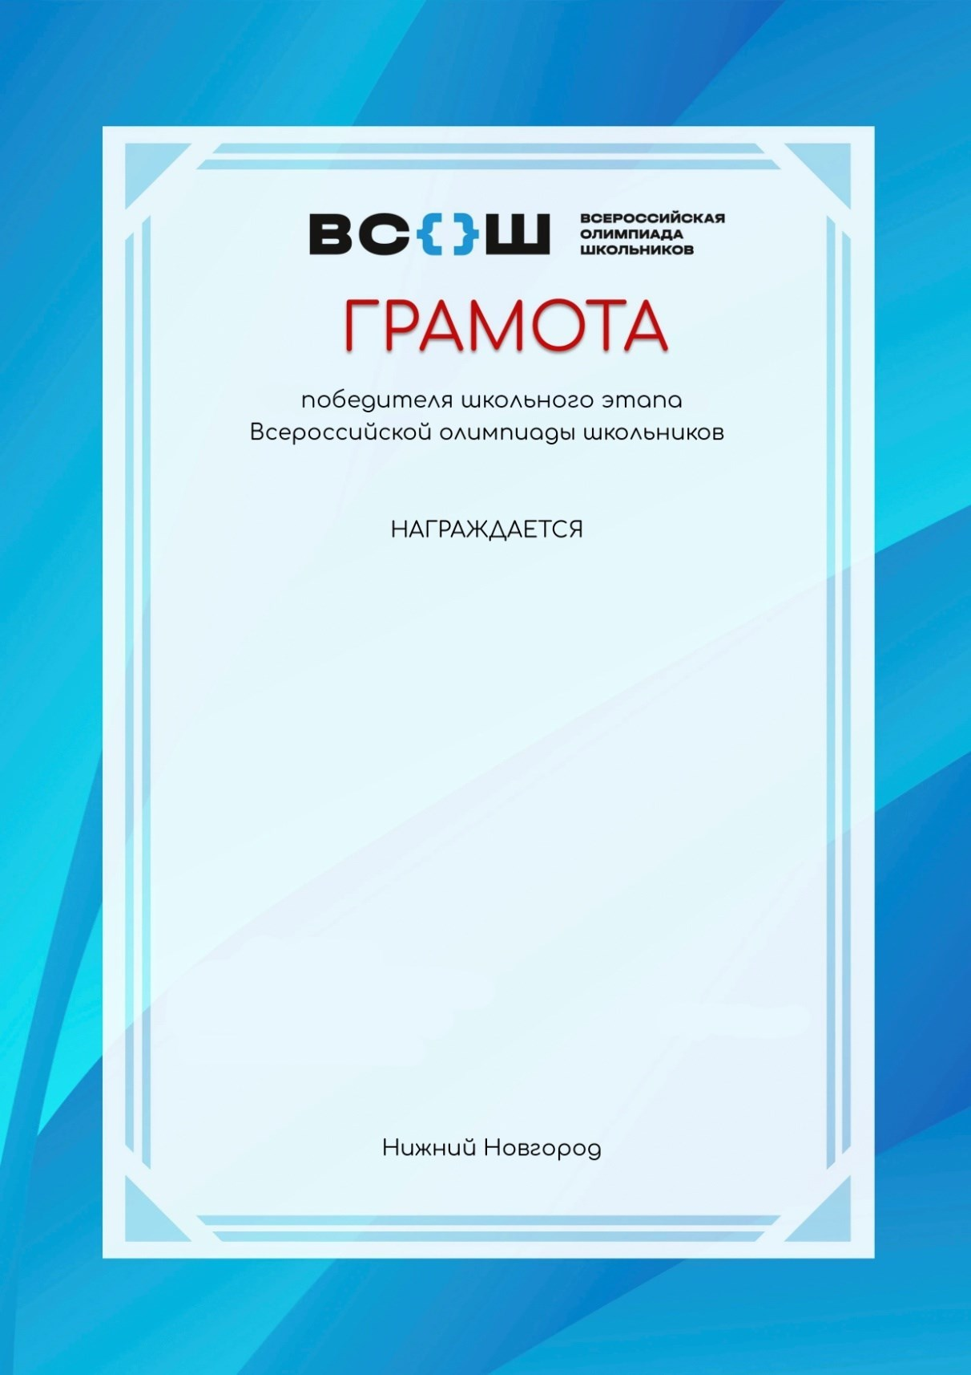
Грамота победителя школьного этапа Олимпиады

Грамота призера школьного этапа Олимпиады

